Министерство образования и молодежной политики Свердловской области



ГАПОУ СО «Екатеринбургский колледж транспортного строительства»

Отчёт по программе «**Практическая работа в Figma 1.2**»

Выполнил: Плюхин В.Е.

Группа: ПР-23

Преподаватель: Мирошниченко Г.В

2024

**Задание:**

Сделать кредитный калькулятор

**Скриншоты:**

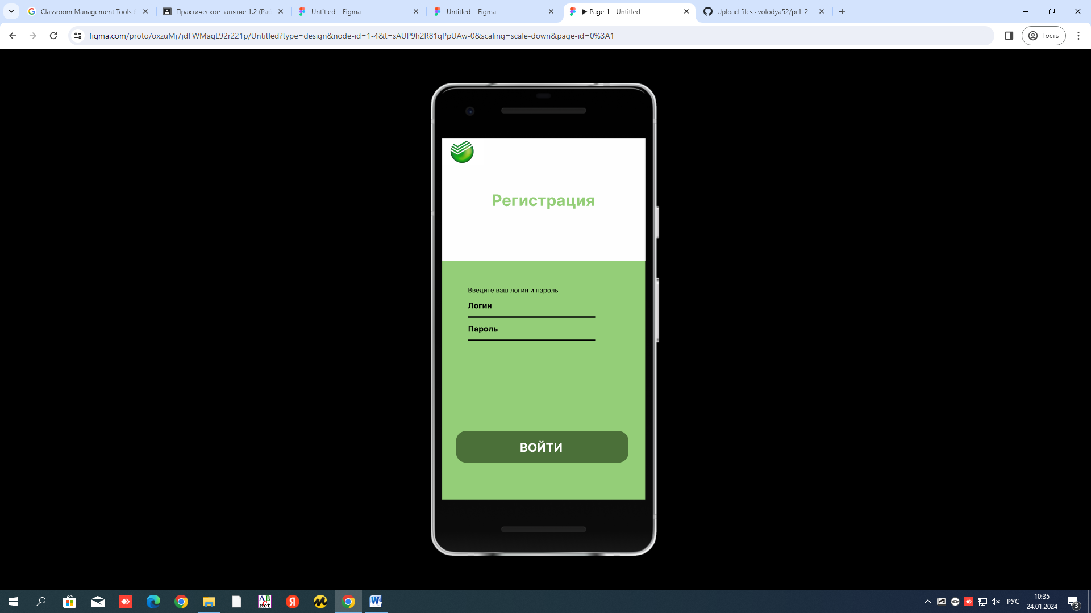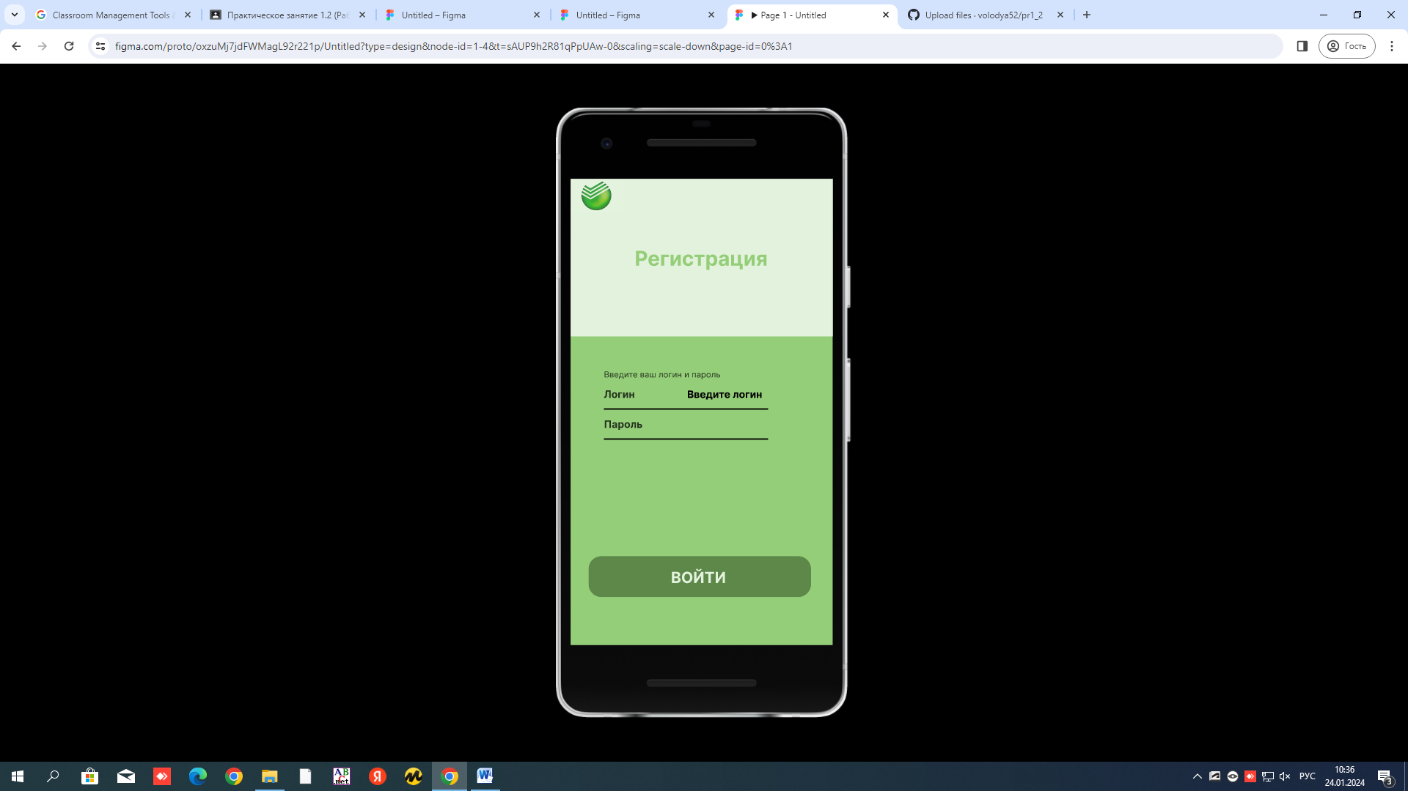

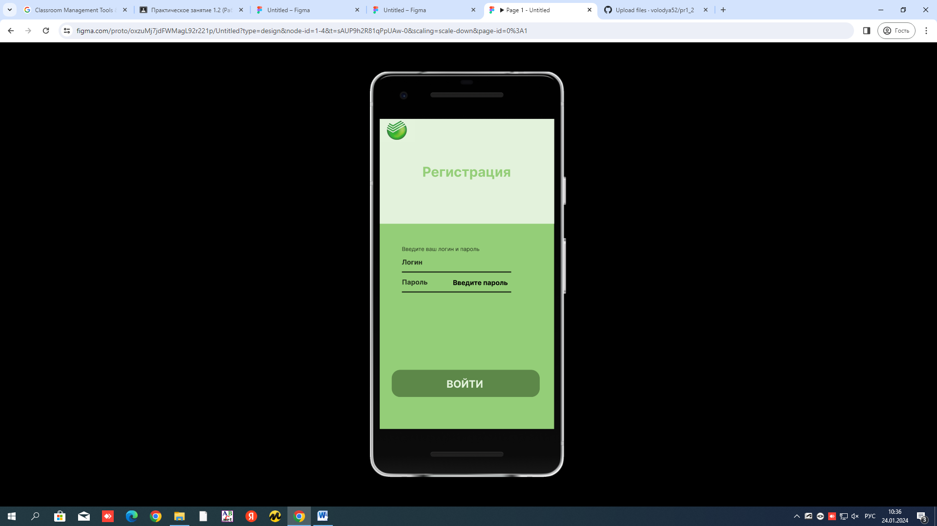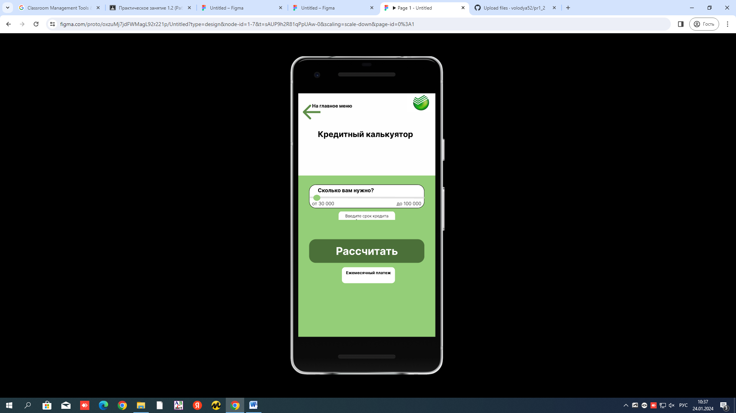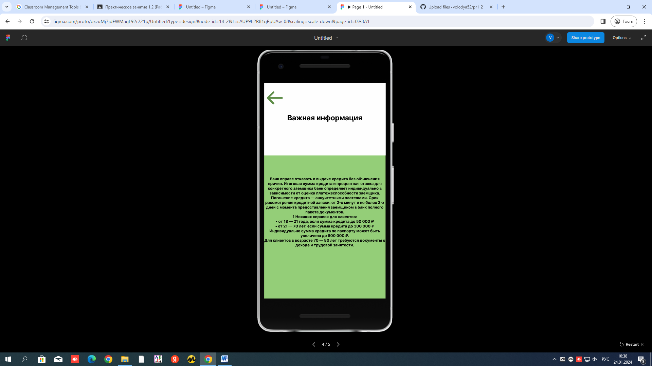

**Ход работы:**

1. Для начала я создал 3 прототипа устройства Google Pixel 2 при помощи фреймов.

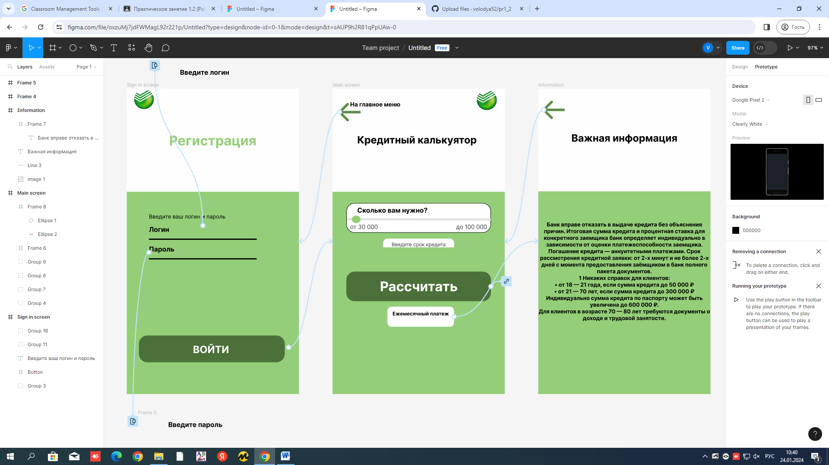

1. Далее я сделал заливку заднего фона цветом **94CE78.**  Поле логина и пароля я сделал при помощи двух **Line**. Текста “Логин” и “Пароль” написаны 16 шрифтом с выделением **Bold.** Текст “Регистрация” написан 32 шрифтом, цветом **94CE78** и выделением **Bold**. Для подсказок “ Введите логин” и “Введите пароль” были созданы два отдельных фрейма. (их параметры одинаковы)

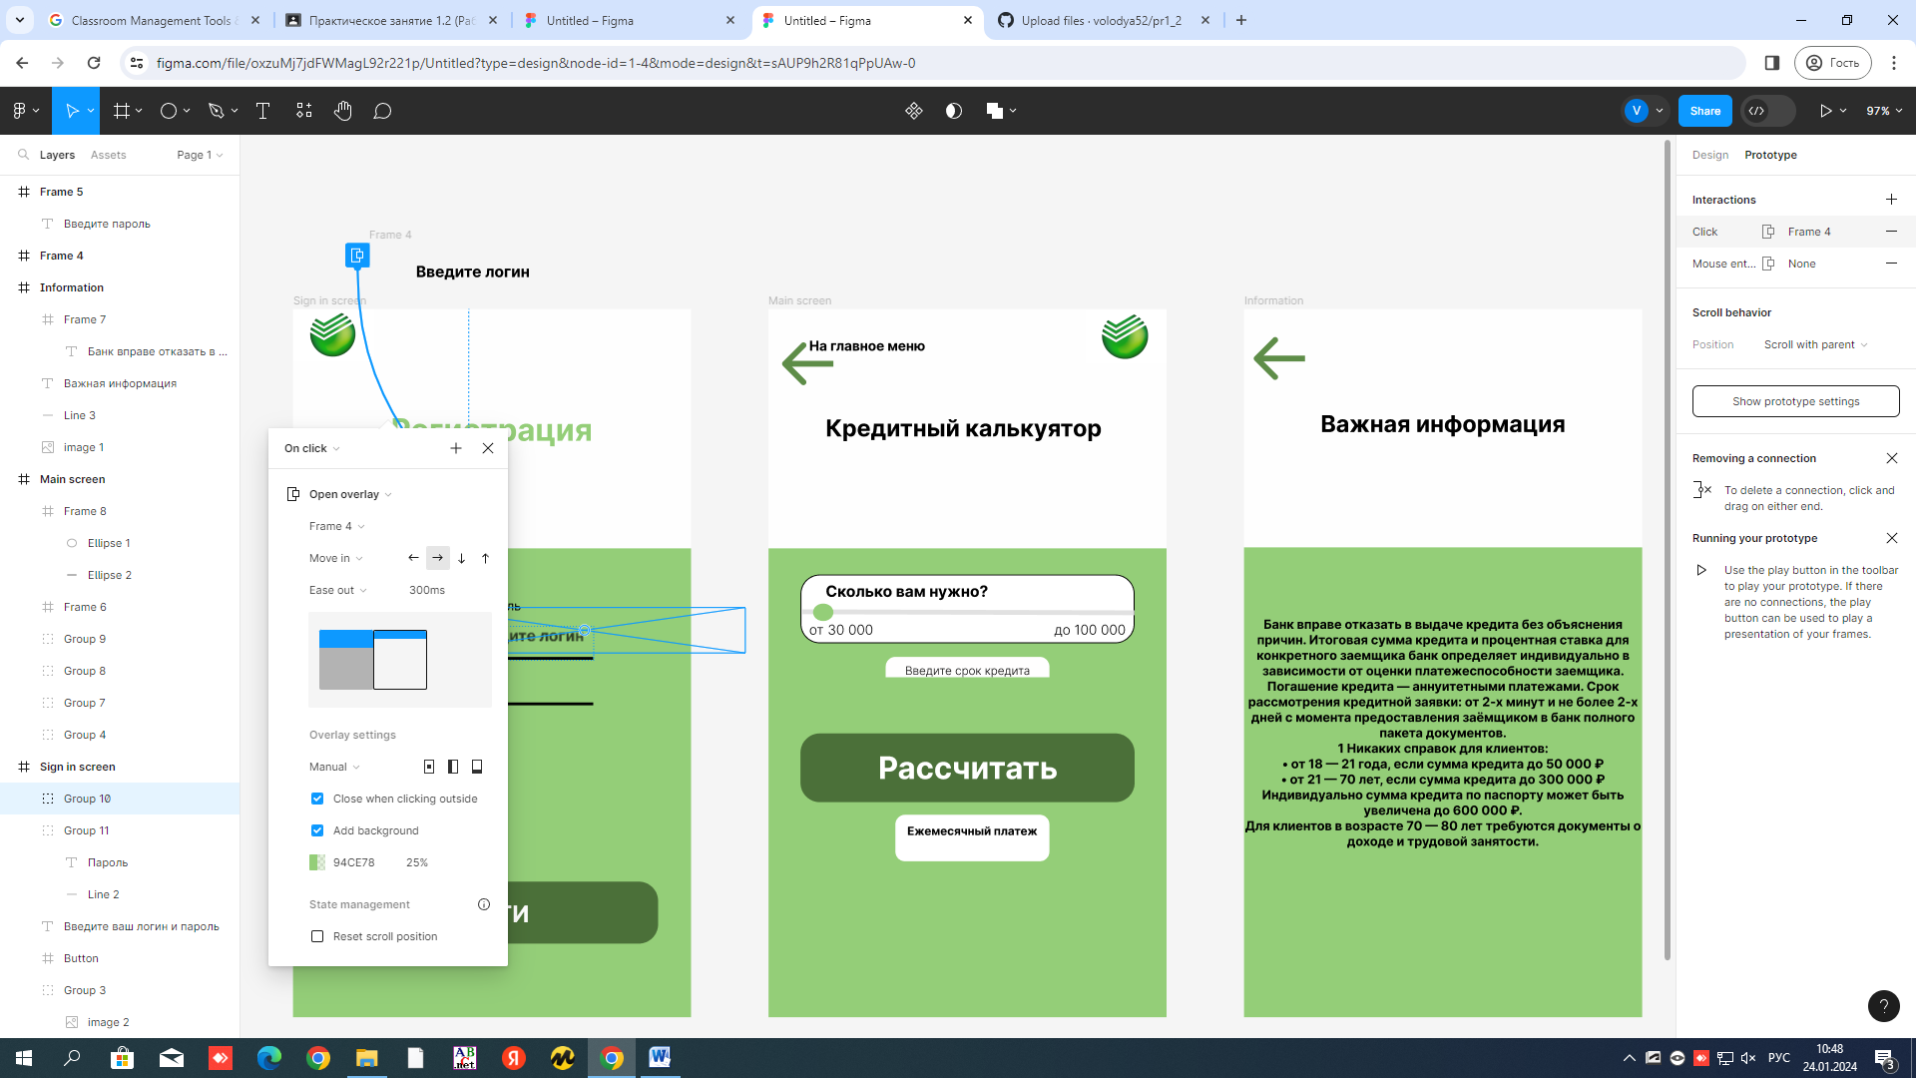

Для кнопки “Войти” использовался **Rectangle** c длиной 348px и высотой 64px, также использовалось закругление в 20px. Цвет кнопки **- 4B7039.**

Текст “Войти” написан 24 шрифтом и выделением **Bold**. Для перехода на следующую страницу нужно нажать на кнопку “Войти”.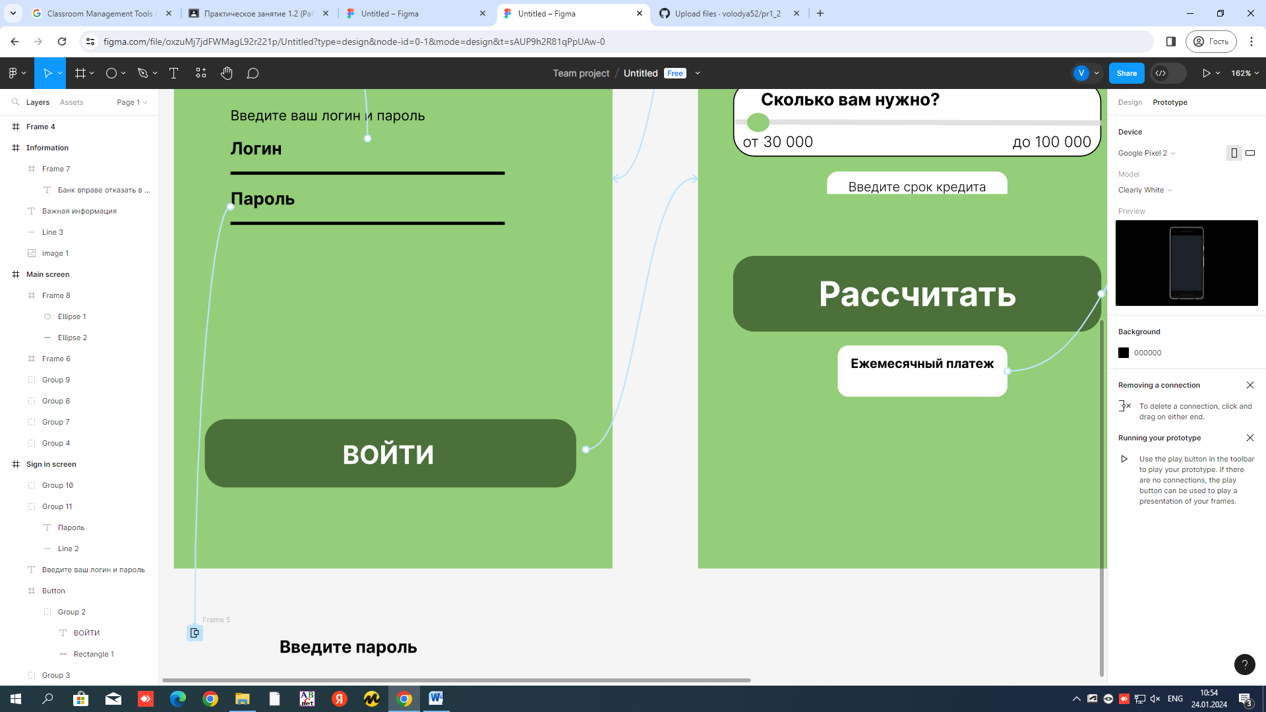

1. Цвет заднего фона на втором экране - **94CE78.**

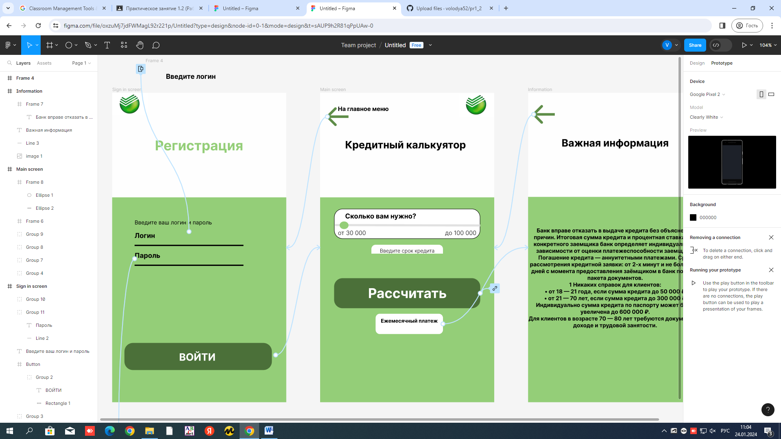

Стрелочка в верхнем правом углу сделана при помощи **Arrow** с длинной в 50px и цветом **5E8D48.** При нажатии на стрелочку вас отправляет на главный экран. Текст “На главный экран” написана 14 шрифтом с выделением **Bold**. “Кредитный калькулятор” написан 24 шрифтом с выделением **Bold.** Вся верхняя часть сгруппирована. Поле “Сколько вам нужно?” создано при помощи **Rectangle** и **Line.** Сумма кредита написана 14 шрифтом с выделением **Light.** Текст “Сколько вам нужно?” написан 16 шрифтом с выделением **Bold.** Поле “Введите срок кредита” создано при помощи **Rectangle** . Текст внутри блока написан 12 шрифтом с выделением **Light**. Сами сроки написаны с аналогичными параметрами и помещены в отдельный фрейм для создания вертикального скроллинга. Кнопка рассчитать создана по аналогии с кнопкой из первого экрана. При нажатии на кнопку вас отправит на сайт с калькулятором кредита. Поле “Ежемесячный платеж” создано при помощи **Rectangle**, текст внутри написан 12 шрифтом с выделением **Bold.** При нажатии на данное поле пользователя отправит на третий экран, на котором написана важная информация.

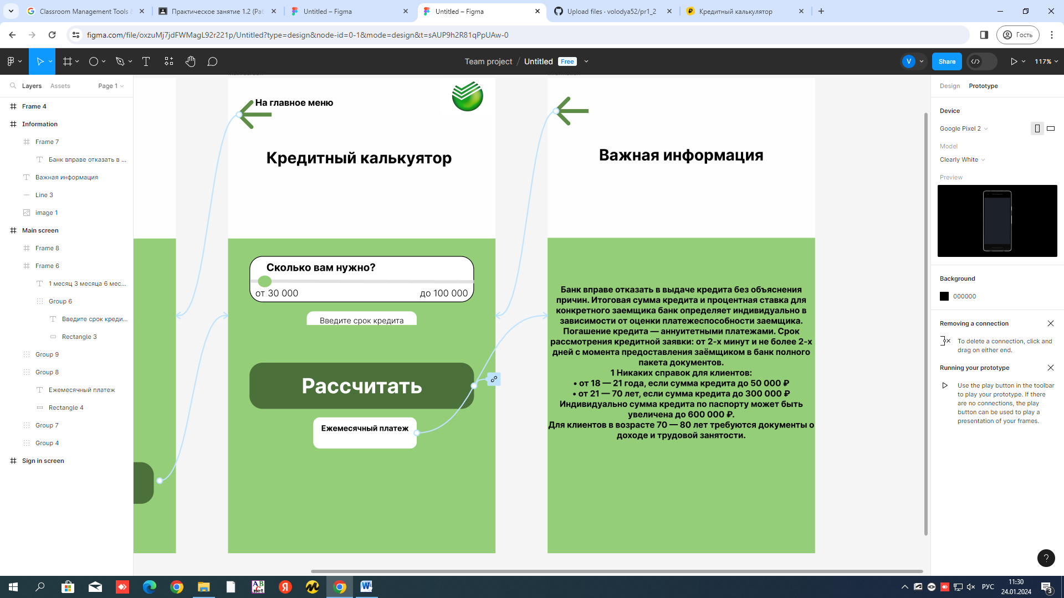

1. Задний фон третьего экрана создан при помощи цвета **94CE78.** При нажатии на стрелочку в верхнем правом углу экрана пользователя отправит на второй экран.

Ссылка на работу https://www.figma.com/file/oxzuMj7jdFWMagL92r221p/Untitled?type=design&node-id=0%3A1&mode=design&t=sAUP9h2R81qPpUAw-1

